Приложение №2 к договору № ________

от «_ __» __ _______ 2026г.

Техническая спецификация
на выполнение работы по текущему ремонту линий электропередач (Работа по установке межфазных распорок РМИ-110 с поставкой материалов на ВЛ-110кВ)№

- Область оказания Работ.
Нефтегазоконденсатное месторождение Урихтау, открытое в 1983 году, расположено на территории Мугалжарского района Актюбинской области Республики Казахстан в 215 км к югу от города Актобе. В 2015 году открыто месторождение Восточный Урихтау и месторождение Южный Урихтау.
В этой части нефтегазоносного региона ранее открыты и уже разрабатываются месторождения нефти и газа Жанажол (10-12км восточнее), Кенкияк (50км севернее), Алибекмола (20 км северо-восточнее) и Кожасай (36 км юго-западнее).
Среднегодовые температуры разнятся между -40 и +40 С.

1.1 Общие сведения
Объект: ВЛ-110 кВ «ЖГТЭС – Урихтау-1» и «ЖГТЭС – Урихтау-2»
Опоры: №14 и №15 типа П110-6В+4 – всего 4 опоры (по две на каждой ВЛ).
Высота опор: 39 м.
Конструктивное исполнение: металлические решетчатые опоры П110-6В+4.
Месторасположение: опоры расположены в зоне природной балки (овражной местности), ранее являвшейся руслом реки, с выраженным перепадом рельефа.
Фото фактического состояния опор приведены в Приложении 1 к настоящему Техническому заданию и являются его неотъемлемой частью.

2. Основание для выполнения работ
В процессе эксплуатации ВЛ-110 кВ выявлено критическое несоответствие электрических габаритов требованиям ПУЭ.

3. Цель выполнения работ
Обеспечение нормативных электрических расстояний и предотвращение касания проводов с металлоконструкциями опор путем установки межфазных жестких диэлектрических распорок РМИ-110.

4. Объем поставки
Подрядчик обязан осуществить поставку:

Наименование | Тип | Количество
Межфазная распорка | РМИ 110-3-1700 | 4 шт.
Межфазная распорка | РМИ 110-3-2050 | 4 шт.
Комплект крепежа и монтажных элементов | — | комплект

Общее количество распорок: 8 шт. (по 2 распорки на каждую опору, всего 4 опоры)
Поставляемые изделия должны иметь сертификаты соответствия и паспорта завода-изготовителя.

5. Объем монтажных работ
- Подрядчик обязан выполнить:
- Организацию производства работ на ВЛ-110 кВ.
- Подготовку ППР (Проект производства работ), иметь допуск к работам в электроустановках до и выше 1000 В; обеспечить персонал с группой по электробезопасности не ниже IV (для производителя работ);
- Работы на высоте до 39 м.
- Монтаж на каждой опоре:
- 1 распорки РМИ 110-3-1700;
- 1 распорки РМИ 110-3-2050.
- Обеспечение проектного положения распорок между фазами.
- Контроль сохранения стрел провеса.
- Проверку обеспечения нормативных электрических габаритов.
- Фотофиксацию до и после монтажа.
- Оформление исполнительной документации.

6. Особые условия производства работ
Работы выполняются:
- на высоте 39 м;
- в овражной местности (природная балка);
- в условиях перепада отметок рельефа;
- с учетом возможных усиленных ветровых воздействий.
Подрядчик обязан учитывать:
- сложность подъезда техники;
- устойчивость грунта;
- организацию безопасных рабочих мест;
- применение средств страховки и такелажа;
- выполнение требований охраны труда при работах на высоте.

7. Нормативные требования
Работы должны выполняться в соответствии с: ПУЭ, ПТБ, ПТЭ, действующими нормами промышленной безопасности, правилами охраны труда при эксплуатации электроустановок.

8. Требования к качеству
После монтажа должно быть обеспечено:
- исключение касания проводов и металлоконструкций при нормативных ветровых нагрузках;
- соблюдение минимально допустимых электрических расстояний;
- надежность крепления распорок;
- отсутствие повреждений проводов и элементов опоры.

9. Приемка работ
По завершении работ Подрядчик предоставляет:
- Акт выполненных работ;
- Исполнительную схему установки распорок;
- Фотофиксацию;
- Паспорта и сертификаты на поставленные изделия.

10. Гарантийные обязательства
Гарантийный срок:
на поставленные изделия — не менее 12 месяцев;
на выполненные работы — не менее 12 месяцев.

Заказчик: Подрядчик:
ТОО «Урихтау Оперейтинг»
Директор Директор
по производству

__________________ Кулжанов Ж.М.

Приложение 1
к Технической спецификации
Фотофиксация фактического состояния опор
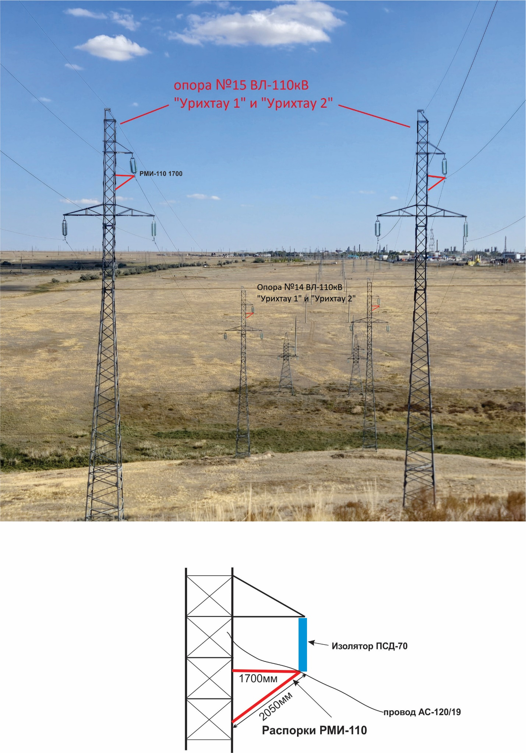

Опора №15 и №14 ВЛ-110 кВ «ЖГТЭС – Урихтау-1» и «ЖГТЭС – Урихтау-2».
Отмечены места установки межфазных распорок РМИ-110.

